Ο.Α.Ρ
Δ.Α.Κ. Γάλλου, Ρέθυμνο
E-mail: info@oar.gr
Τηλ: (28310) 53070
www.oar.gr

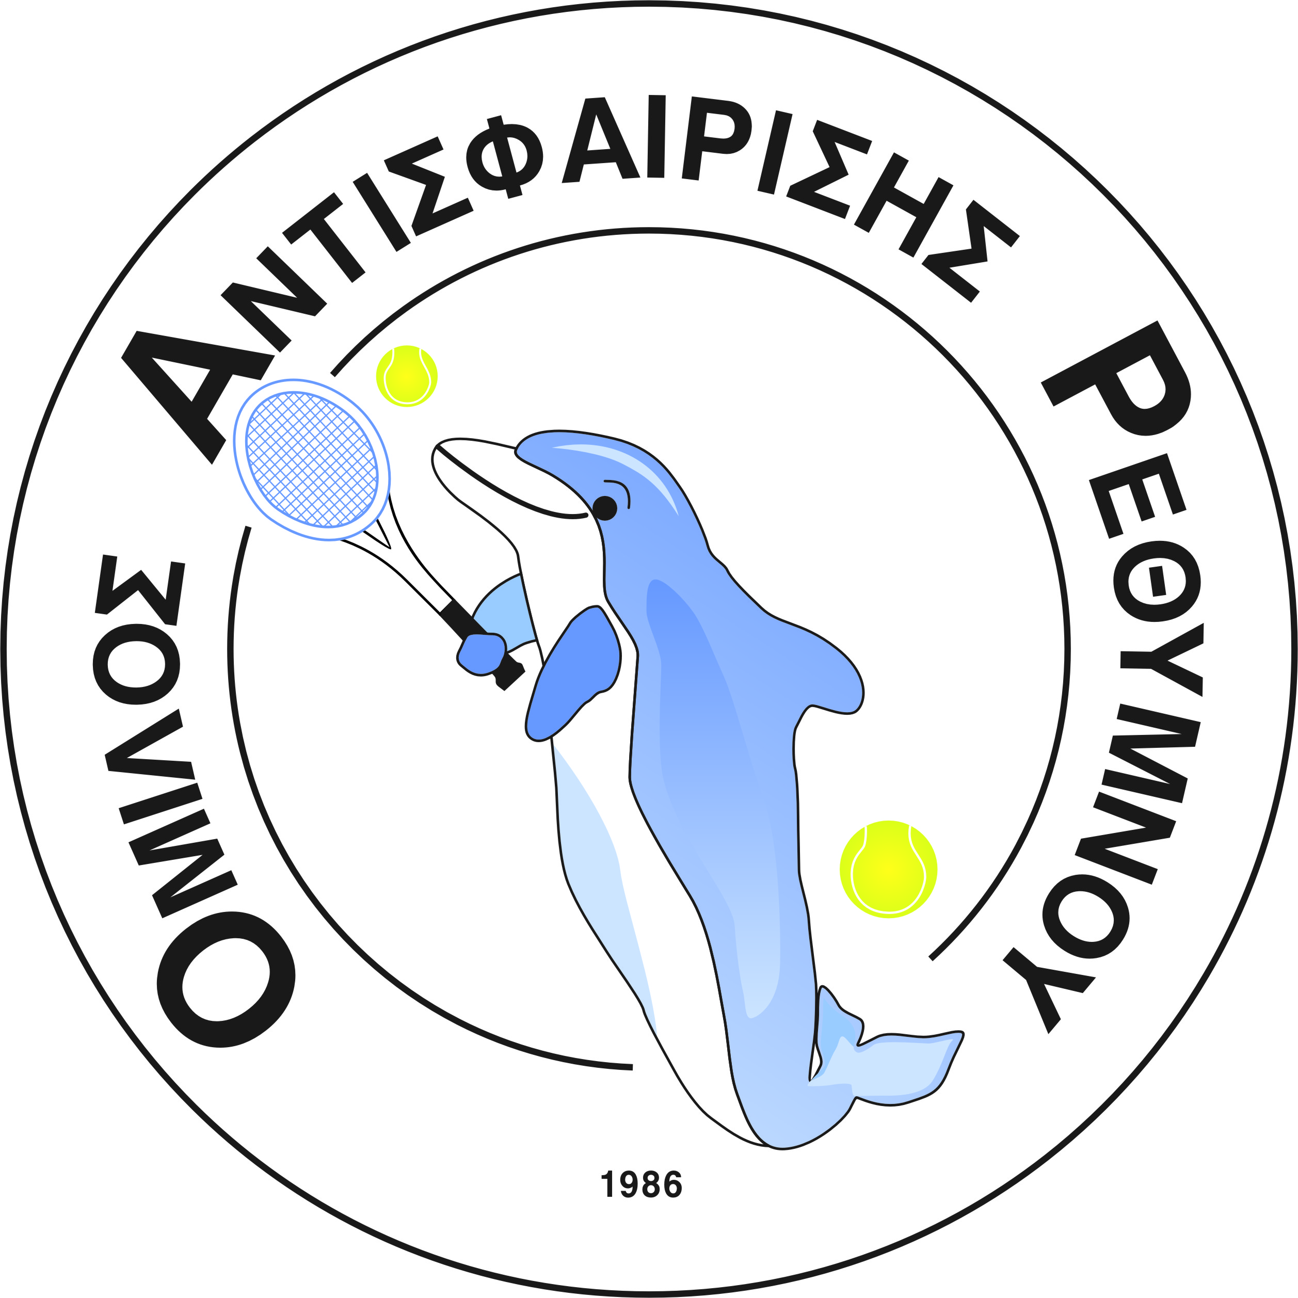

Μ Ε Τ Α Κ Ι Ν Η Σ Η
Για την διευκόλυνση των μετακινήσεων σας ο Όμιλος Αντισφαίρισης Ρεθύμνου θα σας πρότεινε να απευθυνθείτε στο συνεργαζόμενο με τον όμιλο μας γραφείο στο τηλέφωνο 2810300374.
Αν η μετακίνηση σας είναι ομαδική(groups), θα ισχύσουν οι παρακάτω προσφορές στην ακτοπλοϊκή εταιρία Anek lines.
50€/άτομο με επιστροφή (θέση: κατάστρωμα/deck)
80€/άτομο με επιστροφή(θέση: κρεβάτι σε τετράκλινη καμπίνα)
Για κάποια άλλη ατομική προσφορά παρακαλούμε να επικοινωνήσετε τηλεφωνικά.
Επίσης όσον αφορά την μετακίνηση σας από Ηράκλειο-Ρέθυμνο(αν επιλέξετε ως λιμάνι προορισμού το Ηράκλειο), αν προμηθευτείτε το εισιτήριο σας από το συγκεκριμένο γραφείο θα ισχύσει 10% έκπτωση στο ΚΤΕΛ.
Τέλος για όσους επιθυμούν να ταξιδέψουν αεροπορικώς, μπορούν επίσης να επικοινωνήσουν με το γραφείο για κάποια προσφορά ή/και πληροφορία.
Ευχαριστούμε .

